采购需求
序号 | 类别 | 名称 |  | 数量 | 服务内容或技术参数 | 备注
 | 建设目的：基层常态化管理和应急管理动态衔接的基层治理机制基本健全，基层应急保障和救援能力显著增强。全区所有街道基本实现“六有”即有机构、有队伍、有预案、有物资、有场所、有平台；社区(村)基本实现“三有”即有网格员队伍、有装备物资、有工作制度。开展群众宣传活动和应急教育培训，提升公众风险防范意识和自救互救能力。
1 | 常驻人员技术服务 | 常驻人员 | 副高工程师  （1人） | 2月 | 1.协助项目负责人把控项目整体进度；  2.指导2025年西安市未央区提升基层应急管理能力建设试点项目文字材料的编写，包括方案编制、协调对接、检查指导等工作文字材料的编写；  3.指导各街道进行应急物资和装备的补充工作；  4.具体负责与区应急管理局和专班成员的对接协调工作，组织落实甲方项目负责人的工作安排及要求，做好与项目其他人员的综合协调工作。
2 |  |  | 初级工程师  （1人） | 2月 | 1.配合召开试点工作相关会议，协助制定优化完善评价指标体系以及指导检查、绩效评价等工作；  2.编制2025年西安市未央区提升基层应急管理能力建设试点项目文字材料，包括方案编制、协调对接、检查指导等工作文字材料编写；  3.协助区应急管理局和各街道办事处做好街道“六有”、社区“三有”建设工作；  4.做好项目相关会议的会议记录工作；  5.做好本项目的其他日常工作开展。
3 | 相关要素 | 设计、制作、安装各街道风险隐患辨识一张图及应急处置流程图 | 素材购买 | 1套 | 全区各街道风险隐患识别一张图、应急处置流程图等图册制作所需要的素材，包括未央区高清矢量地图、各街道高清矢量地图和相关图标等。
4 |  |  | 软件使用 | 1套 | 全区各街道风险隐患识别一张图、各街道应急处置流程图等图册设计要求的正版PC端制图软件。
5 |  |  | 中级工程师制作 | 1月 | 使用制图软件设计全区各街道风险隐患识别一张图、各街道应急处置流程图等图册。
6 |  |  | 初级工程师制作 | 1月 | 使用制图软件设计全区各街道风险隐患识别一张图、各街道应急处置流程图等图册。
7 |  |  | 运输、安装 | 1项 | 为全区各街道安装风险隐患识别一张图、各街道应急处置流程图等图册
8 |  | 应急处置培训 | 应急处置培训及考试 | 1项 | 组织全区各街道1人、10个社区各1人，共计20人，采用线上+线下培训模式，参加应急处置培训并考取相关证书。
9 |  |  | 街道、社区参会人员会议 | 3天 | 人员：20人  参训天数：3天/次  参训数量：1次
10 |  | 全区地震应急救援演练桌面推演 | 推演方案编制及设计 | 1项 | 进行全区地震应急救援演练桌面推演的计划安排、方案策划
11 |  |  | 推演计划 | 1项 | 根据国家地震应急救援演练相关要求进行未央区的全区地震应急救援演练桌面推演计划的设计
12 |  |  | 推演方案 | 1项 | 根据未央地震应急救援演练桌面推演计划设计策划推演方案
13 |  |  | 推演脚本 | 1项 | 根据未央地震应急救援演练桌面推演方案，结合未央区地震应急救援工作实际，编制脚本。
14 |  |  | 安全保障应急预案 | 1项 | 确保桌面推演活动全过程安全有序进行，防止因演练活动引发的人员伤亡、设备损坏和其他安全事故，保障参演人员、工作人员和现场设施的安全。
15 |  |  | 推演其他支撑性文字材料编制 | 1项 | 包括相关通知、会议材料、会议纪要、发言材料等的编制
16 |  |  | 推演资料打印黑白 | 1项 | 推演计划、推演方案、推演脚本、安全保障应急预案、其他支撑性文字材料（会议材料、会议纪要、发言材料等）、演练评估表等打印
17 |  |  | 推演视频拍摄、剪辑、包装 | 1项 | 拍摄推演过程中使用的视频，并对视频素材进行剪辑，按照演练流程进行整理和编排，使用字幕、背景音乐、特效等进行包装，提高视频的专业性。
18 |  |  | 专家评审 | 1项 | 对推演方案、推演脚本等进行评审。重点关注演练场景的合理性、各部门职责的明确性、应急处置措施的科学性和可操作性。
19 |  |  | 资料汇编 | 1项 | 包括纸质版资料及音视频资料。纸质资料指推演计划、推演方案、推演脚本、安全保障应急预案、其他支撑性文字材料等进行整理和汇编。音视频资料指演练全过程拍摄，确保拍摄画面清晰、稳定。
20 |  | 宣传活动 | 调查及现场踏勘 | 1场 | 前期活动调查及活动现场踏勘规划
21 |  |  | 活动方案编制及设计 | 1项 | 进行现场活动的计划安排、方案策划
22 |  |  | 活动计划 | 1项 | 根据国家防灾减灾日活动安全进行未央区的防灾减灾宣传活动计划的设计
23 |  |  | 活动方案 | 1项 | 根据未央区防灾减灾宣传活动计划设计策划活动方案
24 |  |  | 活动资料打印黑白 | 1项 | 活动计划、活动方案资料打印
25 |  |  | 主席台搭建 | 1场 | 4m*8m | 含地毯、折叠桌、靠背椅
26 |  |  | 活动主背景搭建与布置、主背景设计与喷绘 | 1场 | 4m*8m | 含背景设计及制作
27 |  |  | 户外LED屏幕租赁布置 | 1场 | 4m*8m | 含LED屏控制人员
28 |  |  | 主背景桁架和2吨雷亚架 | 1场 | 4m*8m
29 |  |  | 高清视频同步传输控制台 | 1套 | 租赁配备线阵音响套装户外大型演出双10英寸低音音响套装双10寸16+4
30 |  |  | 音响功放设备麦克风 | 1套 | 租赁配备综合控制台
31 |  |  | 摄像师 | 4人 | 租赁配备1/3英寸3CMOS25倍光变会议活动直播专业4K手持摄录一体机/专业原装电池与超高速大内存SD卡
32 |  |  | 无人机操作 | 1人 | 租赁配备专业无人机设备
33 |  |  | 场地布置 | 10人 | 报价包含工人安装、拆卸、质量维保等服务
34 |  |  | 现场主持人 | 1人 | 专业主持人
35 |  |  | 宣传展板设计 | 24块 | 80cm*120cm
36 |  |  | 制作宣传展板 | 24块 | 80cm*120cm
37 |  |  | 设计、桁架制作、指示牌制作 | 3套 | 2m*3m | 含设计及制作
38 |  |  | 宣传资料及宣传品 | 1项 | 宣传彩页，文创物品，防灾减灾知识书籍 | 详见附表1
39 |  | 应急避难场所提升改造 | 对全区原有应急避难场所标识按照新国标要求设计、更新、补充、完善及安装施工 | 1项 | 对照2024年应急避难场所新国标标准，对原有应急避难场所标识标志进行重新设计、更换、补充、完善；对一个区级应急避难场所进行提升改造，采购并安装8个移动厕所，并进行应急厕所下水管道安装施工 | 详见附表2
40 | 示范打造 | 街道 | 示范街道应急办公室、指挥中心、物资库 | 2个 | 示范街道应急办公室、指挥中心、物资库装修所需要的物料及人工费用。补充物资安置类、装具类、通讯类、医疗类、消防类、防汛类、救援类等物资及物资货架、标签 | 详见附表3
41 |  | 社区 | 示范社区应急工作站 | 2个 | 配置应急装备及必要的办公设施、打造互动体验区、建设宣传展示区、搭建日常管理制度。
42 |  |  | 社区物资储备体系 | 1个 | 为社区补充安置类、装具类、通讯类、医疗类、消防类、防汛类、救援类等物资及物资货架、标签 | 详见附表4
43 | 办公保障 | 常驻专业团队技术人员办公设备 | 打印纸 | 12箱 | 纸张大小：A4（16k）297mm×210mm；A3（8k）420mm×297mm。
44 |  |  | 订书针 | 150盒 | 24/6或24/8或26/6或26/8号钉
45 |  |  | 中性笔 | 100盒 | 0.5mm或0.7mm笔芯规格
46 |  |  | 文件夹 | 50个 | 双强夹文件夹
47 |  |  | 文件盒 | 20个 | 35mm及以上厚度文件盒
48 |  |  | 文件袋 | 500个 | 240mm×330mm透明文件袋
49 |  |  | 档案袋 | 400个 | 35cm×25cm宽的牛皮纸档案袋
50 |  |  | 墨盒 | 10个 | 与打印机相适配的原厂黑色和彩色墨盒
51 |  |  | 黑白打印、复印 | 10000页 | 纸张大小：A4（16k）297mm×210mm；A3（8k）420mm×297mm。
52 |  |  | 彩色打印、复印 | 2000页 | 纸张大小：A4（16k）297mm×210mm；A3（8k）420mm×297mm。
53 |  |  | 普通装订 | 200册 | 订书机装订
54 |  |  | 胶装 | 50册 | 皮纹纸无线胶装

附表1 宣传资料及宣传品清单
序号 | 名称 | 数量 | 规格 | 备注
1. | 抽纸 | 2000盒 | 尺寸：21*10.5*8cm  规格：200抽/盒  硬纸盒  设计定制
2. | 一次性纸杯 | 20000个 | 容量：9盎司，约250ml  尺寸：高8.7上口7.5下口5.3  加厚食品级材质  设计定制
3. | 雨伞 | 100把 | 折叠款  不印字
4. | 压缩洗碗棉 | 500个 | 尺寸：8.5*8.5*0.18cm  材质：木浆棉  设计定制
5. | 垃圾袋 | 400包 | 尺寸：46*63cm  加厚手提式  设计定制
6. | 无纺布袋 | 1000个 | 尺寸：30*10*38cm  单面、单色印字
7. | 宣传折页 | 5000份 | 尺寸：3折页  类型：≥3种款式
8. | 宣传彩页 | 20000份 | 类型：正反面  类型：≥4种款式
9. | 手机支架 | 300个 | 尺寸：14*7.9*3cm  材质：ABS+硅胶  设计定制
10. | 小方巾 | 500件 | 尺寸：30*30cm  材质：超细纤维涤锦纱  设计定制
11. | 指甲刀套装 | 50个 | 尺寸：104*65*21.5cm  材质：不锈钢+碳钢+塑胶  设计定制
12. | 竹节杯 | 300个 | 容量：400ml  材质：玻璃  设计定制
13. | 鞋刷 | 500个 | 材质：塑料丝  刷头尺寸：8.5*3cm  整体尺寸：17*3.5cm  设计定制
14. | 削皮刀 | 300个 | 尺寸：12*55cm  材质：塑料  设计定制
15. | 围裙 | 300件 | 尺寸：均码  材质：pvc  设计定制

附表2新国标应急避难场所建设要求
序号 | 类型 | 标牌标识 | 名称 | 规格  （单位：mm) | 区级应急避难场所 |  |  |  |  |  |  | 长期*2处 |  |  |  |  |  |  | 短期*3处 |  |  |  |  |  |  | 紧急*2处
 |  |  |  |  | 数量（个） |  | 安装方式 |  |  |  | 数量（个） |  |  | 安装方式 |  |  |  | 数量（个） |  |  | 安装方式 |  |  |  | 数量（个） |  |  | 安装方式
 |  |  |  |  | 每处建设 | 共计 | 立柱 | 贴合 | 贴膜 | 每处建设 |  |  | 共计 | 立柱 | 贴合 | 贴膜 | 每处建设 |  |  | 共计 | 立柱 | 贴合 | 贴膜 | 每处建设 |  |  | 共计 | 立柱 | 贴合 | 贴膜
1 | 平面图 | 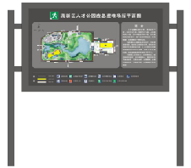 | 功能区分布图设计、制作、安装 | 1、牌子尺寸：1500*960*30mm,厚度3mm  2、材质：2mm镀锌板喷漆  3、杆子：双管，80*80mm方管，立杆高度3000mm,壁厚3mm,地面以下埋500mm,混凝土筑底，立杆截面正方形边长约1000mm | 1 | 1 |  |  | √ | 1 |  |  | 2 |  |  | √ | 1 |  |  | 3 |  |  | √ | 1 |  |  | 2 |  |  | √
2 | 主标志 | 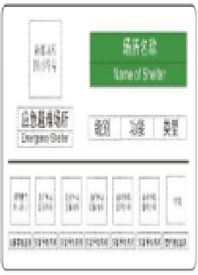 | 主标志 | 1、牌子尺寸：1500*825*30mm,厚度3mm  2、材质：2mm铝板，折弯侧厚3公分，圆角，五年工程反光膜  3、杆子：双管，直径76mm,总高3000mm,其中牌子距离地面1900mm,埋500mm,混凝土筑底  4、依据实际情况进行选择调整 | 2 | 2 | √ |  |  | 1 |  |  | 2 | √ |  |  | 1 |  |  | 3 | √ |  |  | 1 |  |  | 2 | √
3 |  | 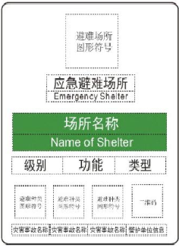 | 主标志 |  | 0 | 0 |  |  |  | 0 |  |  | 0 |  |  |  | 0 |  |  | 0 |  |  |  | 0 |  |  | 0
4 |  | 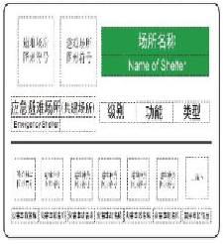 | 主标志 |  | 0 | 0 |  |  |  | 0 |  |  | 0 |  |  |  | 0 |  |  | 0 |  |  |  | 0 |  |  | 0
5 |  | 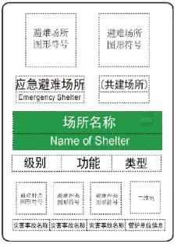 | 主标志 |  | 0 | 0 |  |  |  | 0 |  |  | 0 |  |  |  | 0 |  |  | 0 |  |  |  | 0 |  |  | 0
6 | 功能区标志 | 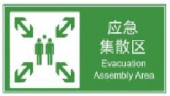 | 应急集散区 | 1、牌子尺寸：1000*600mm,厚度2mm  2、材质：镀锌板喷漆  3、杆子：立杆高度3000mm,壁厚3mm,直径80mm,地面以下埋500mm,混凝土筑底  4、附着式：镀锌烤漆600*360mm,厚度2mm | 1 | 1 | √ |  |  | 1 |  |  | 2 | √ |  |  | 1 |  |  | 3 | √ |  |  | 1 |  |  | 2 |  |  | √
7 |  |  | 指挥管理区 |  | 1 | 1 |  |  | √ | 1 |  |  | 2 |  |  | √ | 1 |  |  | 3 |  |  | √ | 1 |  |  | 2 |  |  | √
8 |  | 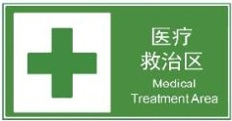 | 医疗救治区 |  | 1 | 1 |  |  | √ | 1 |  |  | 2 |  |  | √ | 1 |  |  | 3 |  |  | √ | 1 |  |  | 2 |  |  | √
9 |  | 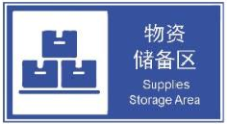 | 物资储备区 |  | 1 | 1 |  |  | √ | 1 |  |  | 2 |  |  | √ | 1 |  |  | 3 |  |  | √ | 1 |  |  | 2 | √
10 |  | 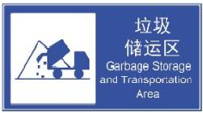 | 垃圾储运区 |  | 2 | 2 |  |  | √ | 1 |  |  | 2 |  |  | √ | 1 |  |  | 3 |  |  | √ | 1 |  |  | 2 | √
11 |  | 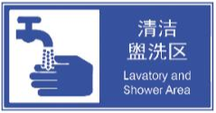 | 清洁盥洗区 |  | 1 | 1 | √ |  |  | 1 |  |  | 2 | √ |  |  | 1 |  |  | 3 | √ |  |  | 1 |  |  | 2 | √
12 |  | 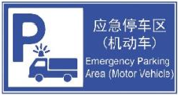 | 应急停车区（机动车） |  | 2 | 2 |  |  | √ | 1 |  |  | 2 |  |  | √ | 1 |  |  | 3 |  |  | √ | 1 |  |  | 2 | √
13 |  | 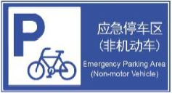 | 应急停车区（非机动车） |  | 1 | 1 |  |  | √ | 1 |  |  | 2 |  |  | √ | 1 |  |  | 3 |  |  | √ | 1 |  |  | 2 | √
14 |  | 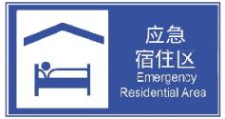 | 应急宿住区 |  | 3 | 3 |  |  | √ | 2 |  |  | 4 |  |  | √ | 2 |  |  | 6 |  |  | √ | 0 |  |  | 0
15 |  |  | 防疫隔离区 |  | 1 | 1 | √ |  |  | 1 |  |  | 2 | √ |  |  | 1 |  |  | 3 | √ |  |  | 0 |  |  | 0
16 |  | 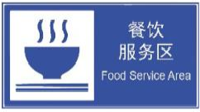 | 餐饮服务区 |  | 1 | 1 | √ |  |  | 1 |  |  | 2 | √ |  |  | 1 |  |  | 3 | √ |  |  | 0 |  |  | 0
17 |  | 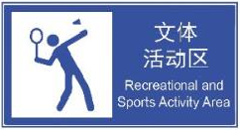 | 文体活动区 |  | 1 | 1 | √ |  |  | 1 |  |  | 2 | √ |  |  | 0 |  |  | 0 |  |  |  | 0 |  |  | 0
18 |  | 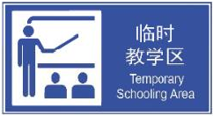 | 临时教学区 |  | 1 | 1 | √ |  |  | 1 |  |  | 2 | √ |  |  | 0 |  |  | 0 |  |  |  | 0 |  |  | 0
19 |  | 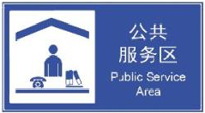 | 公共服务区 |  | 1 | 1 | √ |  |  | 0 |  |  | 0 |  |  |  | 0 |  |  | 0 |  |  |  | 0 |  |  | 0
20 |  | 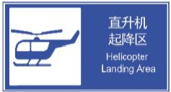 | 直升机起降区 |  | 1 | 1 |  |  | √ | 0 |  |  | 0 |  |  |  | 0 |  |  | 0 |  |  |  | 0 |  |  | 0
21 | 设施设备标志 | 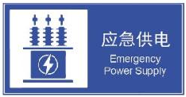 | 应急供电 | 1、牌子尺寸：1000*600mm,厚度2mm  2、材质：镀锌板喷漆  3、杆子：立杆高度3000mm,壁厚3mm,直径80mm,地面以下埋500mm,混凝土筑底  4、附着式：镀锌烤漆600*360mm,厚度2mm | 1 | 1 |  |  | √ | 1 |  |  | 2 |  |  | √ | 1 |  |  | 3 |  |  | √ | 1 |  |  | 2 |  |  | √
22 |  | 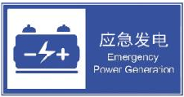 | 应急发电 |  | 1 | 1 | √ |  |  | 1 |  |  | 2 | √ |  |  | 1 |  |  | 3 | √ |  |  | 1 |  |  | 2 | √
23 |  | 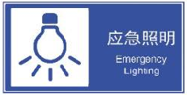 | 应急照明 |  | 1 | 1 | √ |  |  | 1 |  |  | 2 | √ |  |  | 1 |  |  | 3 | √ |  |  | 1 |  |  | 2 | √
24 |  | 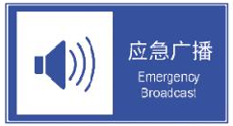 | 应急广播 |  | 1 | 1 |  |  | √ | 1 |  |  | 2 |  |  | √ | 1 |  |  | 3 |  |  | √ | 0 |  |  | 0
25 |  |  | 信息发布 |  | 1 | 1 | √ |  |  | 1 |  |  | 2 | √ |  |  | 0 |  |  | 0 |  |  |  | 0 |  |  | 0
26 |  | 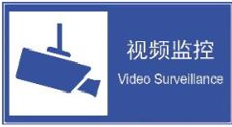 | 视频监控 |  | 1 | 1 | √ |  |  | 1 |  |  | 2 | √ |  |  | 1 |  |  | 3 | √ |  |  | 1 |  |  | 2 | √
27 |  | 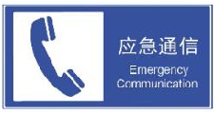 | 应急通信 |  | 1 | 1 | √ |  |  | 1 |  |  | 2 | √ |  |  | 0 |  |  | 0 |  |  |  | 0 |  |  | 0
28 |  | 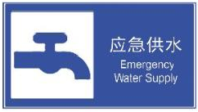 | 应急供水 |  | 1 | 1 | √ |  |  | 1 |  |  | 2 | √ |  |  | 1 |  |  | 3 | √ |  |  | 1 |  |  | 2 |  |  | √
29 |  |  | 应急水井 |  | 1 | 1 |  |  | √ | 0 |  |  | 0 |  |  |  | 0 |  |  | 0 |  |  |  | 0 |  |  | 0
30 |  | 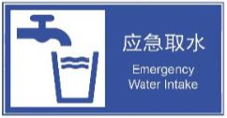 | 应急取水 |  | 1 | 1 | √ |  |  | 1 |  |  | 2 | √ |  |  | 1 |  |  | 3 | √ |  |  | 1 |  |  | 2 | √
31 |  | 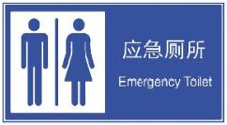 | 应急厕所 |  | 1 | 1 |  |  | √ | 1 |  |  | 2 |  |  | √ | 1 |  |  | 3 |  |  | √ | 1 |  |  | 2 |  |  | √
32 |  | 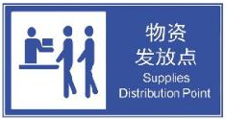 | 物资发放点 |  | 1 | 1 | √ |  |  | 1 |  |  | 2 | √ |  |  | 1 |  |  | 3 |  |  | √ | 1 |  |  | 2 |  |  | √
33 |  | 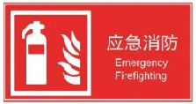 | 应急消防 |  | 3 | 3 |  |  | √ | 2 |  |  | 4 |  |  | √ | 1 |  |  | 3 |  |  | √ | 1 |  |  | 2 |  |  | √
34 |  | 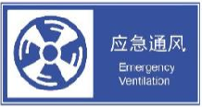 | 应急通风 |  | 1 | 1 | √ |  |  | 1 |  |  | 2 | √ |  |  | 0 |  |  | 0 |  |  |  | 0 |  |  | 0
35 |  | 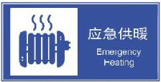 | 应急供暖 |  | 1 | 1 | √ |  |  | 1 |  |  | 2 | √ |  |  | 0 |  |  | 0 |  |  |  | 0 |  |  | 0
36 |  |  | 抢修抢建 |  | 1 | 1 | √ |  |  | 1 |  |  | 2 | √ |  |  | 0 |  |  | 0 |  |  |  | 0 |  |  | 0
37 |  | 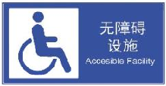 | 无障碍设施 |  | 1 | 1 | √ |  |  | 1 |  |  | 2 | √ |  |  | 0 |  |  | 0 |  |  |  | 0 |  |  | 0
38 |  | 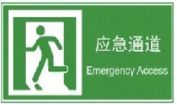 | 应急通道 |  | 2 | 2 | √ |  |  | 2 |  |  | 4 | √ |  |  | 2 |  |  | 6 | √ |  |  | 1 |  |  | 2 | √
39 |  | 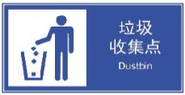 | 垃圾收集点 |  | 1 | 1 | √ |  |  | 1 |  |  | 2 | √ |  |  | 1 |  |  | 3 | √ |  |  | 0 |  |  | 0
40 |  |  | 安全保卫 |  | 1 | 1 | √ |  |  | 1 |  |  | 2 | √ |  |  | 0 |  |  | 0 |  |  |  | 0 |  |  | 0
41 |  | 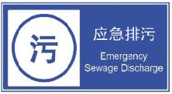 | 应急排污 |  | 1 | 1 |  |  | √ | 1 |  |  | 2 |  |  | √ | 0 |  |  | 0 |  |  |  | 0 |  |  | 0
42 |  | 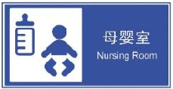 | 母婴室 |  | 1 | 1 | √ |  |  | 1 |  |  | 2 | √ |  |  | 0 |  |  | 0 |  |  |  | 0 |  |  | 0
43 |  | 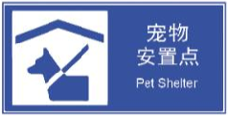 | 宠物安置点 |  | 1 | 1 | √ |  |  | 1 |  |  | 2 | √ |  |  | 0 |  |  | 0 |  |  |  | 0 |  |  | 0
44 |  |  | 问讯处 |  | 1 | 1 | √ |  |  | 1 |  |  | 2 | √ |  |  | 0 |  |  | 0 |  |  |  | 0 |  |  | 0
45 |  | 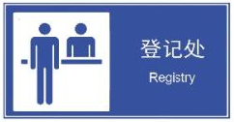 | 登记处 |  | 1 | 1 | √ |  |  | 1 |  |  | 2 | √ |  |  | 0 |  |  | 0 |  |  |  | 0 |  |  | 0
46 |  | 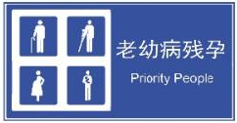 | 老幼病残孕 |  | 1 | 1 | √ |  |  | 1 |  |  | 2 | √ |  |  | 0 |  |  | 0 |  |  |  | 0 |  |  | 0
47 |  |  | 志愿者服务站 |  | 1 | 1 | √ |  |  | 1 |  |  | 2 | √ |  |  | 0 |  |  | 0 |  |  |  | 0 |  |  | 0
48 |  |  | 寄存点 |  | 1 | 1 | √ |  |  | 1 |  |  | 2 | √ |  |  | 0 |  |  | 0 |  |  |  | 0 |  |  | 0
49 | 出入口标志 | 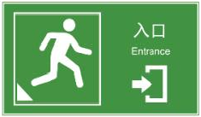 | 室外型应急避难场所入口 | 1、5mm镀锌烤漆600*360mm,厚度2mm | 2 | 2 | √ |  |  | 2 |  |  | 4 | √ |  |  | 2 |  |  | 6 | √ |  |  | 2 |  |  | 4 | √
50 |  | 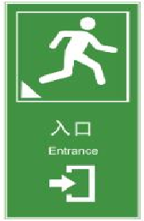 | 室外型应急避难场所入口（竖版） |  | 0 | 0 |  |  |  | 0 |  |  | 0 |  |  |  | 0 |  |  | 0 |  |  |  | 0 |  |  | 0
51 |  | 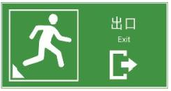 | 室外型应急避难场所出口 |  | 2 | 2 | √ |  |  | 2 |  |  | 4 | √ |  |  | 2 |  |  | 6 | √ |  |  | 2 |  |  | 4 | √
52 |  | 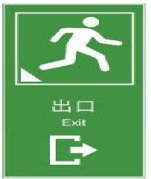 | 室外型应急避难场所出口（竖版） |  | 0 | 0 |  |  |  | 0 |  |  | 0 |  |  |  | 0 |  |  | 0 |  |  |  | 0 |  |  | 0
53 |  | 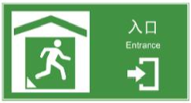 | 室内型应急避难场所入口 |  | 2 | 2 | √ |  |  | 0 |  |  | 0 |  |  |  | 0 |  |  | 0 |  |  |  | 0 |  |  | 0
54 |  | 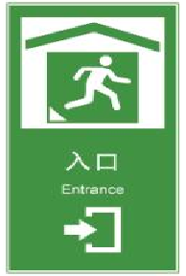 | 室内型应急避难场所入口（竖版） |  | 0 | 0 |  |  |  | 0 |  |  | 0 |  |  |  | 0 |  |  | 0 |  |  |  | 0 |  |  | 0
55 |  | 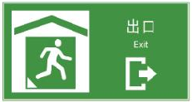 | 室内型应急避难场所出口 |  | 2 | 2 | √ |  |  | 0 |  |  | 0 |  |  |  | 0 |  |  | 0 |  |  |  | 0 |  |  | 0
56 |  | 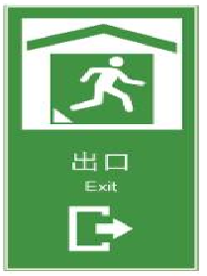 | 室内型应急避难场所出口（竖版） |  | 0 | 0 |  |  |  | 0 |  |  | 0 |  |  |  | 0 |  |  | 0 |  |  |  | 0 |  |  | 0
57 | 场所内指向标志 | 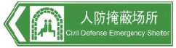 | 人防掩蔽场所 | 1、牌子尺寸：500*120*2mm  2、材质：2mm镀锌板喷漆，活扣，可转方向  3、镀锌管:3300*76mm,壁厚3mm,总高3300mm，其中牌子距离地面1900mm,埋500mm,混凝土筑底  4、每6个指向标志为一组 | 0 | 0 |  |  |  | 0 |  |  | 0 |  |  |  | 0 |  |  | 0 |  |  |  | 0 |  |  | 0
58 |  | 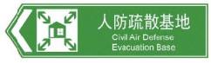 | 人防疏散基地 |  | 0 | 0 |  |  |  | 0 |  |  | 0 |  |  |  | 0 |  |  | 0 |  |  |  | 0 |  |  | 0
59 |  |  | 方舱医院 |  | 0 | 0 |  |  |  | 0 |  |  | 0 |  |  |  | 0 |  |  | 0 |  |  |  | 0 |  |  | 0
60 |  | 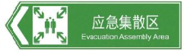 | 应急集散区 |  | 1 | 1 |  |  | √ | 1 |  |  | 2 |  |  | √ | 1 |  |  | 3 |  |  | √ | 1 |  |  | 2 |  |  | √
61 |  | 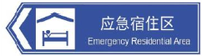 | 应急宿住区 |  | 1 | 1 |  |  | √ | 1 |  |  | 2 |  |  | √ | 1 |  |  | 3 |  |  | √ | 0 |  |  | 0
62 |  |  | 指挥管理区 |  | 1 | 1 |  |  | √ | 1 |  |  | 2 |  |  | √ | 1 |  |  | 3 |  |  | √ | 1 |  |  | 2 |  |  | √
63 |  |  | 医疗救治区 |  | 1 | 1 |  |  | √ | 1 |  |  | 2 |  |  | √ | 1 |  |  | 3 |  |  | √ | 1 |  |  | 2 |  |  | √
64 |  |  | 防疫隔离区 |  | 1 | 1 |  |  | √ | 1 |  |  | 2 |  |  | √ | 1 |  |  | 3 |  |  | √ | 0 |  |  | 0
65 |  |  | 物资储备区 |  | 1 | 1 |  |  | √ | 1 |  |  | 2 |  |  | √ | 1 |  |  | 3 |  |  | √ | 1 |  |  | 2 |  |  | √
66 |  |  | 餐饮服务区 |  | 1 | 1 |  |  | √ | 1 |  |  | 2 |  |  | √ | 1 |  |  | 3 |  |  | √ | 0 |  |  | 0
67 |  |  | 清洁盥洗区 |  | 1 | 1 |  |  | √ | 1 |  |  | 2 |  |  | √ | 1 |  |  | 3 |  |  | √ | 1 |  |  | 2 |  |  | √
68 |  |  | 垃圾储运区 |  | 1 | 1 |  |  | √ | 1 |  |  | 2 |  |  | √ | 1 |  |  | 3 |  |  | √ | 0 |  |  | 0
69 |  |  | 文体活动区 |  | 1 | 1 |  |  | √ | 1 |  |  | 2 |  |  | √ | 0 |  |  | 0 |  |  |  | 0 |  |  | 0
70 |  |  | 临时教学区 |  | 1 | 1 |  |  | √ | 1 |  |  | 2 |  |  | √ | 0 |  |  | 0 |  |  |  | 0 |  |  | 0
71 |  |  | 公共服务区 |  | 1 | 1 |  |  | √ | 1 |  |  | 2 |  |  | √ | 0 |  |  | 0 |  |  |  | 0 |  |  | 0
72 |  | 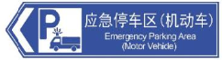 | 应急停车区（机动车） |  | 1 | 1 |  |  | √ | 1 |  |  | 2 |  |  | √ | 1 |  |  | 3 |  |  | √ | 1 |  |  | 2 |  |  | √
73 |  | 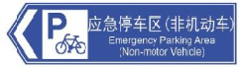 | 应急停车区（非机动车） |  | 1 | 1 |  |  | √ | 1 |  |  | 2 |  |  | √ | 1 |  |  | 3 |  |  | √ | 1 |  |  | 2 |  |  | √
74 |  |  | 直升机起降区 |  | 1 | 1 |  |  | √ | 0 |  |  | 0 |  |  |  | 0 |  |  | 0 |  |  |  | 0 |  |  | 0
75 |  |  | 应急广播 |  | 1 | 1 |  |  | √ | 1 |  |  | 2 |  |  | √ | 1 |  |  | 3 |  |  | √ | 1 |  |  | 2 |  |  | √
76 |  |  | 信息发布 |  | 1 | 1 |  |  | √ | 1 |  |  | 2 |  |  | √ | 0 |  |  | 0 |  |  |  | 1 |  |  | 2 |  |  | √
77 |  |  | 视频监控 |  | 1 | 1 |  |  | √ | 1 |  |  | 2 |  |  | √ | 1 |  |  | 3 |  |  | √ | 1 |  |  | 2 |  |  | √
78 |  |  | 应急供水 |  | 1 | 1 |  |  | √ | 1 |  |  | 2 |  |  | √ | 1 |  |  | 3 |  |  | √ | 1 |  |  | 2 |  |  | √
79 |  |  | 应急水井 |  | 1 | 1 |  |  | √ | 0 |  |  | 0 |  |  |  | 0 |  |  | 0 |  |  |  | 0 |  |  | 0
80 |  |  | 应急取水 |  | 1 | 1 |  |  | √ | 1 |  |  | 2 |  |  | √ | 1 |  |  | 3 |  |  | √ | 1 |  |  | 2 |  |  | √
81 |  |  | 应急厕所 |  | 1 | 1 |  |  | √ | 1 |  |  | 2 |  |  | √ | 1 |  |  | 3 |  |  | √ | 1 |  |  | 2 |  |  | √
82 |  |  | 应急排污 |  | 1 | 1 |  |  | √ | 1 |  |  | 2 |  |  | √ | 0 |  |  | 0 |  |  |  | 0 |  |  | 0
83 |  |  | 应急供电 |  | 1 | 1 |  |  | √ | 1 |  |  | 2 |  |  | √ | 1 |  |  | 3 |  |  | √ | 1 |  |  | 2 |  |  | √
84 |  |  | 应急照明 |  | 1 | 1 |  |  | √ | 1 |  |  | 2 |  |  | √ | 1 |  |  | 3 |  |  | √ | 1 |  |  | 2 |  |  | √
85 |  |  | 应急发电 |  | 1 | 1 |  |  | √ | 1 |  |  | 2 |  |  | √ | 1 |  |  | 3 |  |  | √ | 1 |  |  | 2 |  |  | √
86 |  | 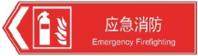 | 应急消防 |  | 1 | 1 |  |  | √ | 1 |  |  | 2 |  |  | √ | 1 |  |  | 3 |  |  | √ | 1 |  |  | 2 |  |  | √
87 |  |  | 应急通信 |  | 1 | 1 |  |  | √ | 0 |  |  | 0 |  |  |  | 0 |  |  | 0 |  |  |  | 0 |  |  | 0
88 |  |  | 应急通风 |  | 1 | 1 |  |  | √ | 0 |  |  | 0 |  |  |  | 0 |  |  | 0 |  |  |  | 0 |  |  | 0
89 |  | 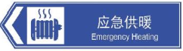 | 应急供暖 |  | 1 | 1 |  |  | √ | 0 |  |  | 0 |  |  |  | 0 |  |  | 0 |  |  |  | 0 |  |  | 0
90 |  |  | 抢修抢建 |  | 1 | 1 |  |  | √ | 0 |  |  | 0 |  |  |  | 0 |  |  | 0 |  |  |  | 0 |  |  | 0
91 |  |  | 无障碍设施 |  | 1 | 1 |  |  | √ | 0 |  |  | 0 |  |  |  | 0 |  |  | 0 |  |  |  | 0 |  |  | 0
92 |  |  | 安全保卫 |  | 1 | 1 |  |  | √ | 1 |  |  | 2 |  |  | √ | 0 |  |  | 0 |  |  |  | 0 |  |  | 0
93 |  |  | 母婴室 |  | 1 | 1 |  |  | √ | 0 |  |  | 0 |  |  |  | 0 |  |  | 0 |  |  |  | 0 |  |  | 0
94 |  |  | 垃圾收集点 |  | 1 | 1 |  |  | √ | 1 |  |  | 2 |  |  | √ | 0 |  |  | 0 |  |  |  | 0 |  |  | 0
95 |  |  | 宠物安置点 |  | 1 | 1 |  |  | √ | 0 |  |  | 0 |  |  |  | 0 |  |  | 0 |  |  |  | 0 |  |  | 0
96 |  |  | 问讯处 |  | 1 | 1 |  |  | √ | 1 |  |  | 2 |  |  | √ | 0 |  |  | 0 |  |  |  | 0 |  |  | 0
97 |  |  | 登记处 |  | 1 | 1 |  |  | √ | 1 |  |  | 2 |  |  | √ | 0 |  |  | 0 |  |  |  | 0 |  |  | 0
98 |  |  | 老幼病残孕 |  | 1 | 1 |  |  | √ | 0 |  |  | 0 |  |  |  | 0 |  |  | 0 |  |  |  | 0 |  |  | 0
99 |  | 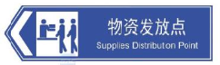 | 物资发放点 |  | 1 | 1 |  |  | √ | 1 |  |  | 2 |  |  | √ | 1 |  |  | 3 |  |  | √ | 1 |  |  | 2 |  |  | √
100 |  |  | 志愿者服务站 |  | 1 | 1 |  |  | √ | 0 |  |  | 0 |  |  |  | 0 |  |  | 0 |  |  |  | 0 |  |  | 0
101 |  |  | 寄存点 |  | 1 | 1 |  |  | √ | 1 |  |  | 2 |  |  | √ | 0 |  |  | 0 |  |  |  | 0 |  |  | 0
102 | 场所外指向标志 | 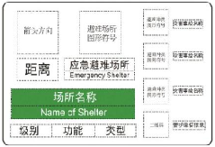 | 场所外指向标志（横版1） | 1、牌子尺寸：1225*825*30mm  2、材质：1.5mm铝板，折弯侧厚3公分，圆角，七年工程反光膜  3、杆子：双管,直径76mm总高  3000mm,其中牌子距离地面1900mm,埋500mm,混凝土筑底  4、依据实际情况进行选择调整 | 2 | 2 |  |  | √ | 2 |  |  | 4 | √ |  |  | 2 |  |  | 6 |  |  | √ | 2 |  |  | 4 | √
103 |  | 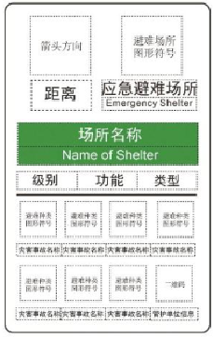 | 场所外指向标志（竖版） |  | 0 | 0 |  |  |  | 0 |  |  | 0 |  |  |  | 0 |  |  | 0 |  |  |  | 0 |  |  | 0
104 |  | 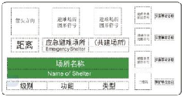 | 场所外指向标志（横版2） |  | 0 | 0 |  |  |  | 0 |  |  | 0 |  |  |  | 0 |  |  | 0 |  |  |  | 0 |  |  | 0
105 |  | 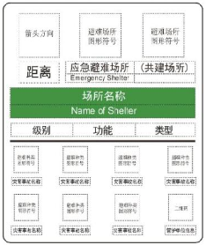 | 场所外指向标志（竖版2） |  | 0 | 0 |  |  |  | 0 |  |  | 0 |  |  |  | 0 |  |  | 0 |  |  |  | 0 |  |  | 0
106 |  | 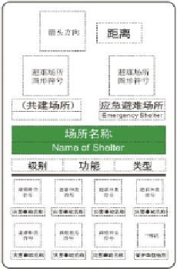 | 场所外指向标志（竖版3） |  | 0 | 0 |  |  |  | 0 |  |  | 0 |  |  |  | 0 |  |  | 0 |  |  |  | 0 |  |  | 0
107 |  |  | 移动厕所 | 1.购买、运输及安装，包括应急厕所下水管道安装施工  2.共8个坑位  3.单体结构移动厕所， | 8 | 8

附表3 街道物资库配备清单
序号 | 物资名称 | 数量 | 规格 | 备注
1. | 切割锯 | 1 | 功率：3.7kW  转速：7000r/min  切割深度;100mm  净重:12KG
2. | 坑道小型空气输送机 | 2 | 电源:220V  风量:3900立方/h  风管:5m  功率:520W  尺寸:420x360x430mm  风压:373pa  噪声:78dB(A)  重量:16kg  电缆外径:10-14mm
3. | 移动照明 | 1 | 额定电压：220V  额定功率：1000W*4  额定输出功率/燃油箱额定容量W/L：2000/15
4. | 三相电移动电缆盘 | 3 | 功率：5kW  插孔：380V25A扁脚插座一只、25A圆脚插座一只、220V5孔插座一只  线长：1050m  含漏电保护
5. | 手摇警报器 | 2 | 机头+方架
6. | 广播扩音器 | 20 | 电池类型：锂电池  电池容量：3000mA  尺寸：25*14.5cm
7. | 铜锣 | 5 | 直径42cm+锣锤
8. | 对讲机 | 20 | 频率范围：430-440MHz  工作电压：DC5V  电池容量：13000mAh  射频功率：50W  产品尺寸：105*54*25mm  产品重量：146g
9. | 指挥棒 | 20 | 54cm红蓝双色  （配充电器）
10. | 强光手电 | 20 | 功率：16800w  电池规格：18650mA  防水等级：IP43  使用时长：3h
11. | 多功能肩灯 | 100 | 电池容量：≥400mAh  控制方式：轻按控制  充电时间：≤5小时  工作时间：≥8小时  充电方式：USB充电
12. | 绝缘剪断钳 | 5 | 30寸75mm
13. | 应急灯 | 5 | 灯珠数量：280  功率：4800W  续航时间：7-18h  照明范围：160平方米
14. | 高楼救生绳 | 2 | 100米单人6件套
15. | 货架 | 12 | 承重：≥220kg  尺寸：200*60*200cm  四层
16. | 汽油发电机 | 1 | 电启动：220v  油箱容量：≥25L  功率：5kW  燃料：汽油
17. | 消防破拆斧 | 5 | 总长度：90cm  刃口长度：12.8cm
18. | 反光马甲 | 50 | 多口袋
19. | 防割手套 | 10 | 五级防割  （10双）
20. | 三合一求生哨 | 20 | 指南针、温度计、口哨三合一
21. | 雨衣 | 30 | 面料：春亚纺面料  反光条数量：≥4处
22. | 自动充气帐篷 | 1 | 16m²充气帐篷*1  双人充气床垫*1  双人充气沙发*1  睡袋*2  铝合金折叠椅*2  折叠桌*1  充气泵*1

附表4 社区应急工作站应急装备配备清单
序号 | 名称 | 数量 | 规格 | 备注
1. | 货架 | 8 | 承重：≥220kg  尺寸：200*60*200cm  四层
2. | 应急灯 | 7 | 灯珠数量：280  功率：4800W  续航时间：7-18h  照明范围：160平方米
3. | 反光马甲 | 40 | 多口袋经典布
4. | 三相电移动电缆盘 | 1 | 功率：5kW  插孔：380V25A扁脚插座一只、25A圆脚插座一只、220V5孔插座一只  线长：50m  含漏电保护
5. | 对讲机 | 10 | 频率范围：430-440MHz  工作电压：DC5V  电池容量：13000mAh  射频功率：50W  产品尺寸：105*54*25mm  产品重量：146g
6. | 铜锣 | 3 | 直径42cm+锣锤
7. | 消防破拆斧 | 3 | 总长度：90cm  刃口长度：12.8cm
8. | 广播扩音器 | 5 | 电池类型：锂电池  电池容量：3000mA  尺寸：25*14.5cm
9. | 铁锹 | 5 | 铁锹头：23.5*30.5  手柄：1.2m  重量：935g
10. | 应急手电 | 20 | 13.1*3.6cm  重量：73g  最大功率：3W  材质：玻纤复合材质  最大射程：100m(含)-200m(不含)  连续照明时间：2H
11. | 手摇警报器 | 1 | 机头+方架
12. | 多功能口哨 | 10 | 指南针/温度计双面显示多功能口哨
13. | 雨衣 | 10 | 面料：春亚纺面料  反光条数量：≥4处
14. | 指挥棒 | 5 | 54cm红蓝双色  （配充电器）
15. | 多功能肩灯 | 30 | 电池容量：≥400mAh  控制方式：轻按控制  充电时间：≤5小时  工作时间：≥8小时  充电方式：USB充电
16. | 汽油发电机 | 1 | 电启动：220v  油箱容量：≥25L  功率：5kW  燃料：汽油
17. | 移动照明 | 1 | 额定电压：220V  额定功率：1000W*4  额定输出功率/燃油箱额定容量W/L：2000/15
18. | 警戒线  （盒装） | 10 | 材质：加宽加厚涤纶布,可伸缩，反光  尺寸：50m*4cm
19. | 防潮垫 | 20 | 规格：200*90cm，厚度：0.4cm,  材质:银色铝膜层
20. | 绝缘剪断钳 | 2 | 30寸75mm

附表5 社区物资储备体系建设清单
序号 | 名称 | 数量 | 规格 | 备注
1. | 货架 | 8 | 承重：≥220kg  尺寸：200*60*200cm  四层
2. | 应急灯 | 7 | 产品型号：280/4800W  续航时间：7-18h  照明范围：160平方米
3. | 反光马甲 | 40 | 多口袋经典布
4. | 三相电移动电缆盘 | 1 | 功率：5kW  插孔：380V25A扁脚插座一只、25A圆脚插座一只、220V5孔插座一只  线长：50m  含漏电保护
5. | 对讲机 | 10 | 频率范围：430-440MHz  工作电压：DC5V  电池容量：13000mAh  射频功率：50W  产品尺寸：105*54*25mm  产品重量：146g
6. | 铜锣 | 3 | 直径42cm+锣锤
7. | 消防破拆斧 | 3 | 总长度：90cm  刃口长度：12.8cm
8. | 广播扩音器 | 5 | 电池类型：锂电池  电池容量：3000mA  尺寸：25*14.5cm
9. | 铁锹 | 5 | 铁锹头：23.5*30.5  手柄：1.2m  重量：935g
10. | 应急手电 | 20 | 13.1*3.6cm  重量：73g  最大功率：3W  材质：玻纤复合材质  最大射程：100m(含)-200m(不含)  连续照明时间：2H
11. | 手摇警报器 | 1 | 机头+方架
12. | 多功能口哨 | 10 | 指南针、温度计、口哨三合一
13. | 雨衣 | 10 | 面料：春亚纺面料  反光条数量：≥4处
14. | 指挥棒 | 5 | 54cm红蓝双色  （配充电器）
15. | 多功能肩灯 | 30 | 电池容量：≥400mAh  控制方式：轻按控制  充电时间：≤5小时  工作时间：≥8小时  充电方式：USB充电
16. | 汽油发电机 | 1 | 电启动：220v  油箱容量：≥25L  功率：5kW  燃料：汽油
17. | 警戒线  （盒装） | 10 | 材质：加宽加厚涤纶布,可伸缩，反光  尺寸：50m*4cm
18. | 防潮垫 | 20 | 规格：200*90cm，厚度：0.4cm,  材质: 银色铝膜层
19. | 绝缘剪断钳 | 2 | 30寸75mm

商务要求
1、服务内容：2025年西安市未央区基层应急管理体系和能力建设试点项目
2、项目地点：西安市未央区
3、服务标准：合格
4、服务期：自合同签订之日起至2025年11月3日。
5、付款方式：合同签订后，达到付款条件起15日内，支付合同总金额的 40.00%；项目验收合格后，达到付款条件起15日内，支付合同总金额的60%。
6、服务范围：完成本次采购项目所有任务。
7、服务要求：满足本次采购项目所有服务内容。

